I. Prise en main du logiciel XCAS
L’objet de cette séance consiste d’abord en une prise de contact avec le logiciel XCAS, qui permet de faire du calcul formel, de la programmation, de la géométrie dynamique… et qui dispose d’un tableur formel.
Ce logiciel peut être téléchargé à l’adresse électronique suivante :
http://www-fourier.ujf-grenoble.fr/ ˜parisse
Au démarrage, l'écran se présente ainsi :
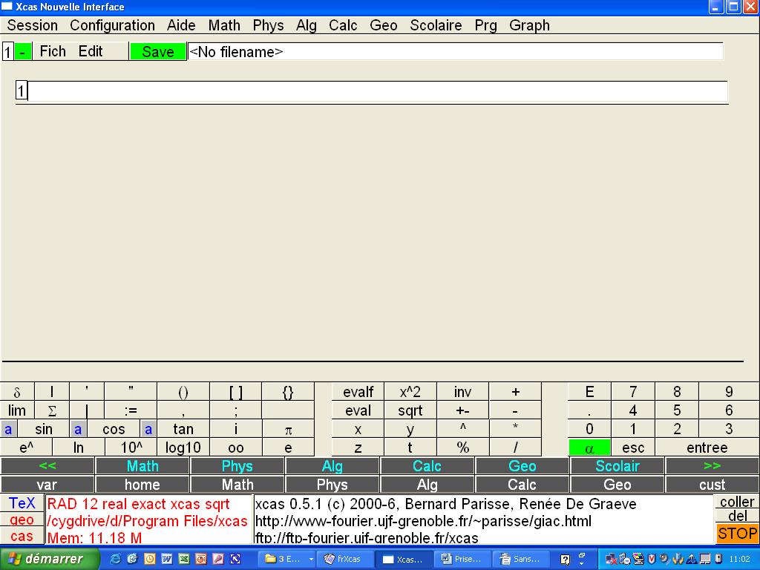

Les Nombres :
Découvre le comportement du programme :
Dans le tableau suivant il y a quelques exemples d'opérations possibles avec Xcas, n'hésite pas à en essayer d'autres (du même type) et tire à chaque fois une conclusion.
Pour encoder, utilise le clavier virtuel de la partie inférieure de l'écran lorsque c'est nécessaire.

On tape , suivi de « entrée » | On obtient : | Conclusion
1+2+3+4
1/3+3/4
evalf(1/3+3/4)
2/3*5/4
2+3*4-5
(2+3)*(4-5)
2+3*(4-5)
(2+3)*4-5
sqrt(2)

Voici quelques fonctions de Xcas permettant de travailler sur les nombres :

On tape , suivi de « entrée » | On obtient : | Conclusion
evalf(sqrt(2))
Digits:=22 « entrée » evalf(sqrt(2))
pi* sqrt(163)
evalf(pi*sqrt(163)
gcd(9,15)
lcm(15,18)
ifactor(90)
idivis(90)
round(3.5)
ceil(3.4)
trunc(3.5)
frac(3.5)

Les expressions algébriques

On va d'abord essayer de faire apparaître des expressions algébriques courantes :

Pour faire apparaître | Il faut taper :

On va maintenant introduire quelques une des fonctions de Xcas :

On tape , suivi de « entrée » | On obtient : | Conclusion
expand((a+b)^3)
expand(a^3+b^3)
collect((x+2)*(x-3))
normal((x+2)*(x-3))
collect(p+1/q)
normal(p+1/q)
f(x):=2*x-1
f(5)
g(x):=x^2-5*x+6
g(5)
plotfunc(f(x))
plotfunc(g(x))
solve(2*x+5=3)
left( 2*x+5=3 )
right( 2*x+5=3 )
left((x^2-3*x+2)/(x^2-6*x+5))
right((x^2-3*x+2)/(x^2-6*x+5))
factor(x^2-3*x+2)
factor(x^2-6*x+5)
factor((x^2-3*x+2)/(x^2-6*x+5))

II. Rappels Mathématiques :

Variable :

Paramètre :

Inconnue :

Equation :
Inéquation :

Résoudre :

Solution d'une équation ou d'une inéquation

Système d'équations :

Système d'inéquations :

Distribuer, effectuer :

Factoriser :

Fonction :

Axe :

Système d'axes :

Graphique :

Zéro d'une fonction :

III. Polynômes : Zéros et factorisation
Tu connais différentes méthodes pour déterminer les zéros d'une fonction.
Dans ce paragraphe, tu vas adapter ces méthodes sur des fonctions polynomiales.
Dans ce paragraphe, tu vas chercher le lien entre le nombre de zéros et le degré d'un polynôme
- Représente la fonction f(x) = x³ - x² -2x + 2 graphiquement. Utilise le graphique pour déterminer où la courbe coupe l'axe des x. Quels sont les zéros que tu as déterminer?

- Un zéro est tel que y = f(x) = 0. Résous donc l'équation f(x) = 0. Donne les solutions sous forme exacte et sous forme décimale. Quel lien vois-tu entre ces résultats et tes réponses la question précédente ?

- Factorise f(x). Comment retrouve-tu dans cette réponse les zéros de la fonction f ?

- Recommence les opérations 1, 2 et 3 pour la fonction g(x) = x³-3x²-5x+1 .

- Recommence les opérations 1,2, et 3 pour la fonction h(x) = x³ - x² - 2x + 2 . Que constate-tu pour cette dernière fonction ?

- Essaie avec la fonction f1(x) = x² - 210x + 11000. Que se passe-t-il lors de la représentation graphique ? Recherche les zéros algébriquement et utilise ceux-ci pour déterminer une fenêtre de visualisation graphique adaptée.

- Suppose que la commande solve ne fonctionne plus. Détermine malgré tout les zéros de . Quelle méthode as-tu utilisé ?

- Résous l'équation x² - 7x + 10 = 2. Pourquoi ne retrouve-tu pas les solutions obtenues avec factor(x^2 - 7x + 10,x) ?

- Imagine une fonction dont les zéros sont difficilement visible sur un graphique mais qu'il est possible de trouver avec solve ou factor.

Trois méthodes
Tu peux utiliser trois méthodes pour déterminer les zéros d'une fonction :
- en déterminant les abscisses des points d'intersection de la courbe avec l'axe des x ;
- en résolvant l'équation f(x) = 0;
- en factorisant f(x).
Le lien entre le nombre de zéros et le degré du polynôme n'est pas aussi simple qu'il n'y parait.
Il semble que le nombre de zéros peut être égal ou plus petit mais certainement pas plus grand que le degré du polynôme
Il n'est pas possible de prétendre avec certitude que le nombre de zéros n'est jamais plus grand que le degré sur base de quelques exemples. Cela doit être prouvé, nous allons cependant momentanément supposer que cette affirmation est vraie.
Tu vas maintenant chercher à déterminer quand le nombre de zéros est réellement plus petit que le degré et comment tu pourras, grâce la factorisation, déterminer le nombre de zéros.
- Détermine le nombre de zéros des fonctions suivantes :
f(x) = x³ – 3 x² + 4

g(x) = x⁴ + 3 x³ + 3 x² + x

h(x) = x⁴ – 2 x + 1

k(x) = x⁵ – 5 x⁴ + 10 x³ – 10 x² + 5 x – 1

- Factorise ces fonctions.

- Que remarque-tu? Observe le nombre de facteurs et le nombre de zéros.

- Quel est le degré de la fonction m(x) = (x-1)² (x+2)² (x – 10) ?
Peux tu déterminer le nombre de zéros de la fonction à partir de cette formule ?

- Essaie de corriger la règle en exprimant comment tu peux savoir si le nombre de zéros est réellement inférieur au degré du polynôme.

Il semble que nous ayons trouvé une nouvelle règle :

Le nombre de zéros d'un polynôme est égal au nombre de facteurs que l'on obtient lors de sa factorisation.

Est-ce correct ? ...

- Détermine le nombre de zéros des deux fonctions suivantes et compare avec le nombre de facteurs que tu obtiens en factorisant.

p(x) = x⁴ + x³ + x² + 3 x – 6

- q(x) = x⁵ – 4x³ – x² – 28 x + 60

- Essaie de trouver une autre fonction pour laquelle le nombre de zéros n'est pas égal au nombre de facteurs obtenus en factorisant.

- Peux tu tirer une conclusion à propos du lien entre le nombre de zéros et le nombre de facteurs obtenus en factorisant ? Laquelle ?

Fantômes

Tu as maintenant appris à rechercher les zéros d'une fonction polynomiale et à établir le lien entre le nombre de zéros et de facteurs obtenus en factorisant.
Pour terminer voici une petite application de tout ce qui précède : la reproduction de graphiques.
- Recherche :
Ci-dessous tu vois un graphique de la forme d'un fantôme .
Les zéros sont

Essaie d'en reproduire le graphique dans Xcas.

- Essaie également d'imaginer un graphique qu'un autre élève ou le professeur devra tenter de reproduire avec Xcas sans connaître le polynôme.

